1、端子接线说明：
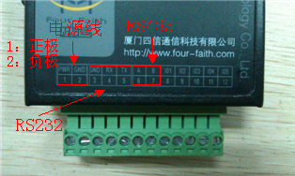

电源线接法：黑白相间线接正极、全黑线接负极
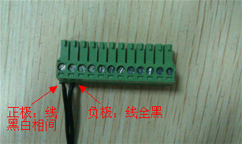

串口线接法：黑蓝棕色线分别接入端子口从左到右的第三四五口，另外一头DB9接电脑
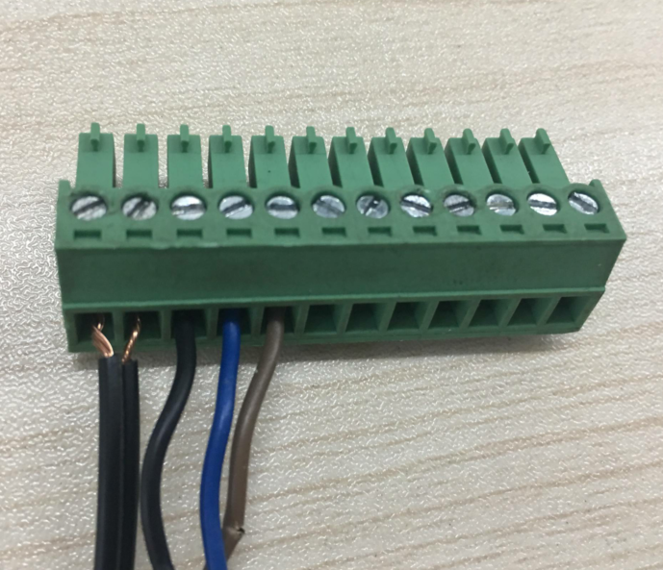

2、设备在不上电的情况下先打开配置工具。
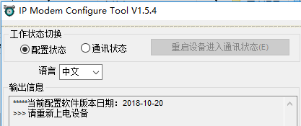
右上角选择正确的串口号及使用默认115200波特率，点击打开串口（显示为“关闭串口”），左侧会出现串口已打开。上电后等待进入配置状态。

3、设置中心服务器公网IP（域名）和端口。中心服务器数目最多为5个，默认为1如果没有备用中心请将主备中心IP和端口设成一样。
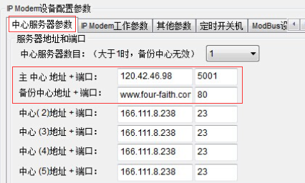

4、设置和下位机终端匹配的串口参数。
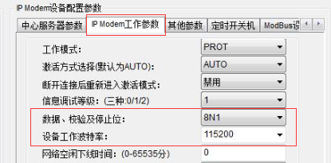

5、专网卡参数设置。如果是普通SIM卡无需配置此项，如果是专网卡需要将运营商提供的用户名、密码和APN配置进去。
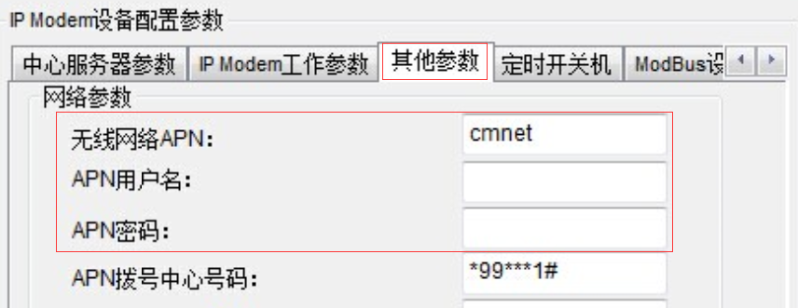

6、设备日志输出。如果需要配合四信工程师测试，请将信息调试等级设置为2，使用串口工具将日志信息保存出来。
